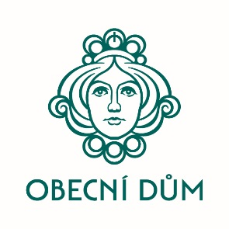
Den otevřených dveří v Obecním domě

Obecní dům v Praze připomene v sobotu 28. října 99. výročí vyhlášení Československé republiky Dnem otevřených dveří a slavnostním Koncertem pro republiku. Provolání Národního výboru k samostatnosti společně s prvním zákonem ČSR bylo v roce 1918 schváleno v Grégrově sále, s Obecním domem jsou ostatně spojeny i další zásadní události: Tříkrálová deklarace z 6. ledna 1918; Národní přísaha českých spisovatelů, kterou ve zcela zaplněné Smetanově síni přečetl Alois Jirásek; Deklarace národů 17. května 1918, založení a práce Národního výboru československého v prostorách Českého pánského klubu od 13. července až do 30. října 1918, kdy rakouské vojenské velitelství složilo do jeho rukou kapitulaci.

Obecní dům zpřístupňuje reprezentační prostory prvního patra zdarma veřejnosti v den výročí vyhlášení samostatnosti každoročně. Návštěvníci projdou Smetanovou síní (letos rozezvučenou píšťalami historických varhan), Cukrárnou, Slováckým salonkem, Salonkem Boženy Němcové, Orientálním salonkem, Grégrovým sálem a Palackého sálem do Primátorského sálu, jehož umělecká výzdoba je ceněným kompaktním dílem Alfonse Muchy. Prohlídku zakončí návštěva Riegrova a Sladkovského sálů.

Obecní dům, a.s.
nám. Republiky 1090/ 5. 111 21 Praha 1 – Staré Město
www.obecnidum.cz

Prohlídka reprezentačních prostor Obecního domu
Reprezentační sály 1. patra, vstup volný
9.00 – 16.00 hodin

Doprovodný program:

V průběhu dne rozezní nádherné varhany Smetanovy síně ve třech půlhodinových koncertech známý český varhaník, skladatel a pedagog doc. Jaroslav Tůma, který spolupracuje s řadou předních sólistů a komorních souborů. Tůmova diskografie čítá několik desítek CD titulů, z větší části sólových. Pro firmu Supraphon natočil např. sérii „Historické varhany Čech“.

Na náměstí Republiky budou mít návštěvníci možnost shlédnout první český hraný dokument ve virtuální realitě s pracovním názvem „Buďte přitom“. Námětem dokumentu je přijetí prvního zákona Československa o založení státu, natáčení dokumentu probíhalo v prostorách Českého pánského klubu v Obecním domě, kde Alois Rašín tento zákon vlastnoručně sepsal (originál je uložen v Národním muzeu).

Kontakt pro novináře:
Bc. Ksenia Moreva
T: +420 702 213 345
E: kmoreva@obecnidum.cz

Více informací o akci najdete také zde.

